IFS5委托用户使用帮助
一、问：
- 如何登陆？
- 委托书打不开怎么办？
- 如何委托到法医、理化、痕迹、文检、图像等非DNA专业？
- 如何委托到DNA专业的案件？
- 如何补送DNA案件？
- 委托填写到一半网页关闭了，怎么继续填？
- 怎么查询本单位送检的案件状态？
- 如何提出委托书修改申请？鉴定书修改申请？鉴定书遗失补发申请？

二、答：
- 如何登陆？
- 若您已注册，打开本系统主界面后，输入警号、密码登陆（数字证书暂未配置）
- 若您未注册，请先注册
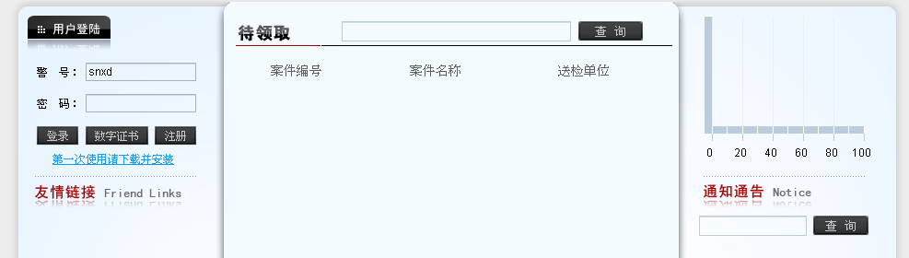
- 委托书打不开怎么办？
- 确保已安装了系统支撑软件
- 确保本网站已被加为可信任站点
- 确保本机安装了Office2003或2007完整版，因为某些精简版不支持在线打开

- 如何委托到法医、理化、痕迹、文检、图像等非DNA专业？
- 点击“案件委托”
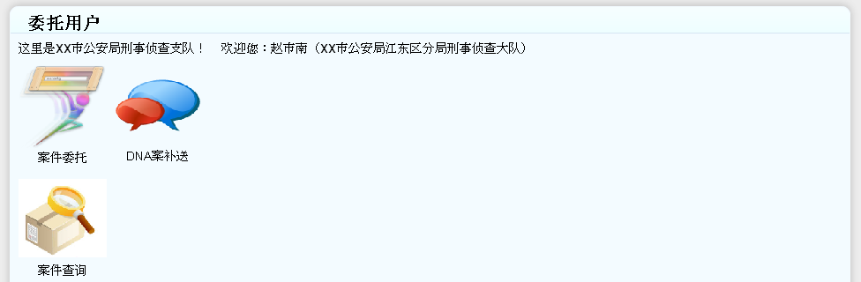
- 选择鉴定专业和类别，并点击“下一步”
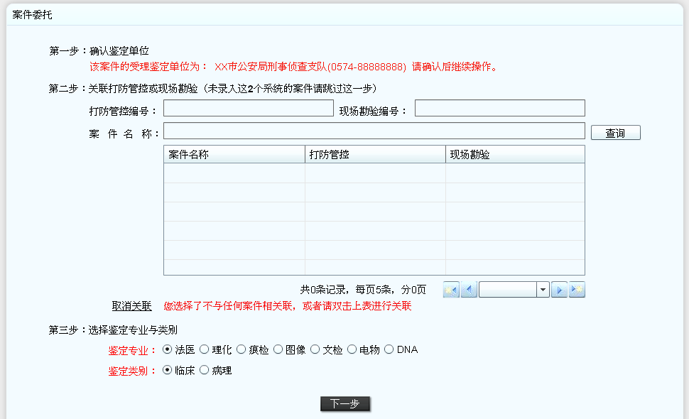
- 逐步完善案件和检材信息，最后打印委托书，您也可以点击左侧的树来进行切换
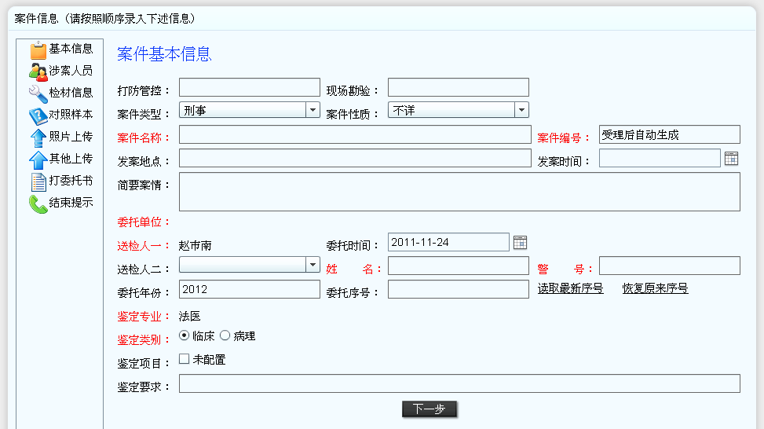
- 如何委托到DNA专业的案件？
委托到DNA专业同上，注意DNA分为案件、失踪人员亲属、失踪人员3类案件，具体可咨询受理鉴定单位DNA室。
- 如何补送DNA案件？
- 点击“DNA案件补送”
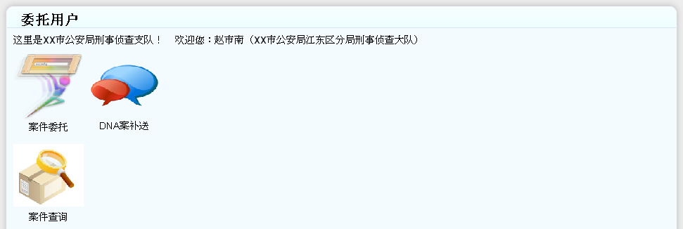
- 查询出您要补送的案件，双击对应的案件进入补送信息填写界面
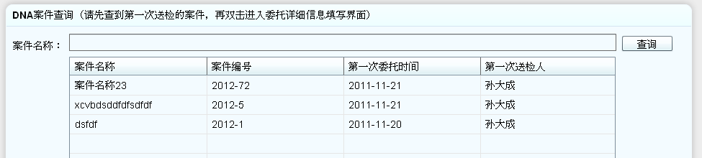
- 委托填写到一半网页关闭了，怎么继续填？
- 点击案件查询按钮
- 鉴定状态选择“新的委托”，找到该案件后双击进入继续填写或打印委托书
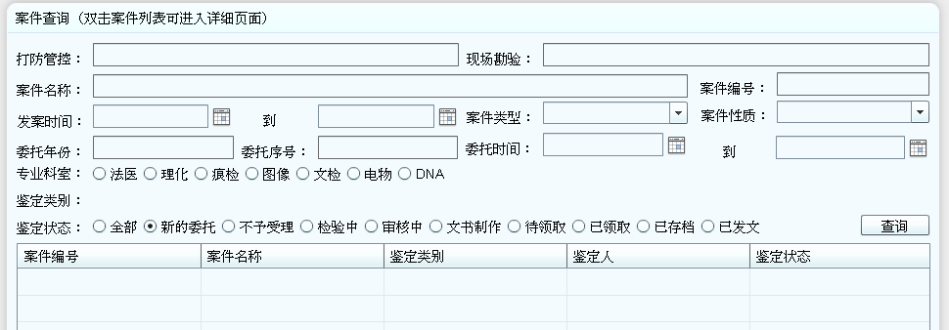

- 怎么查询本单位送检的案件状态？
- 案件查询中可根据任意条件进行查询
- 如何提出委托书修改申请？鉴定书修改申请？鉴定书遗失补发申请？
- 点击“系统设置”下的“表格下载”
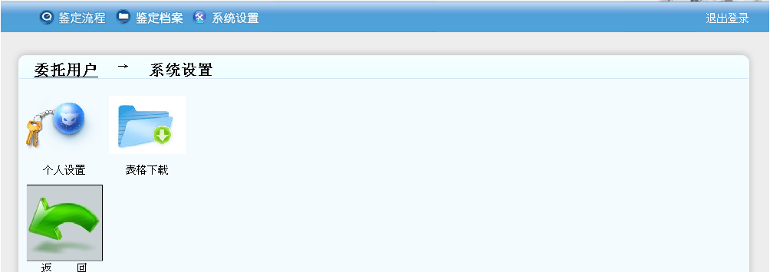
- 将您所需要的表格下载下来，填写好信息，盖章前往受理鉴定单位办理相关事务
